**Альт - в роли коммутатора средствами сетевой подсистемы etcnet**

**Топология:**

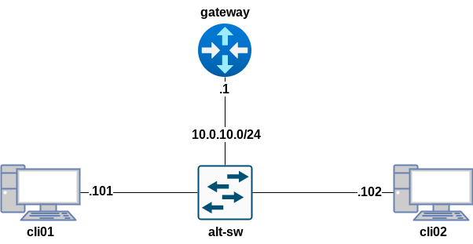

**Виртуальный стенд:**

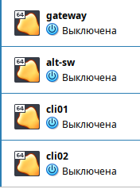

* **gateway | alt-sw** - Альт Сервер 10
* **cli01 | cli02** – Альт рабочая станция

**Важно!**

* Перевести все сетевые адаптеры на виртуальной машине: **alt-sw** - в неразборчивый режим:
  1. Перейти в настройки ВМ - **alt-sw**
  2. Перейти на вкладку **Сеть**
  3. Развернуть флажок **Дополнительно**
  4. В параметры "Неразборчивый режим" - выбрать **Разрешить всё**
  5. Аналогично выполнить и на всех остальных сетевых адаптерах в сторону **cli01** и **cli02**

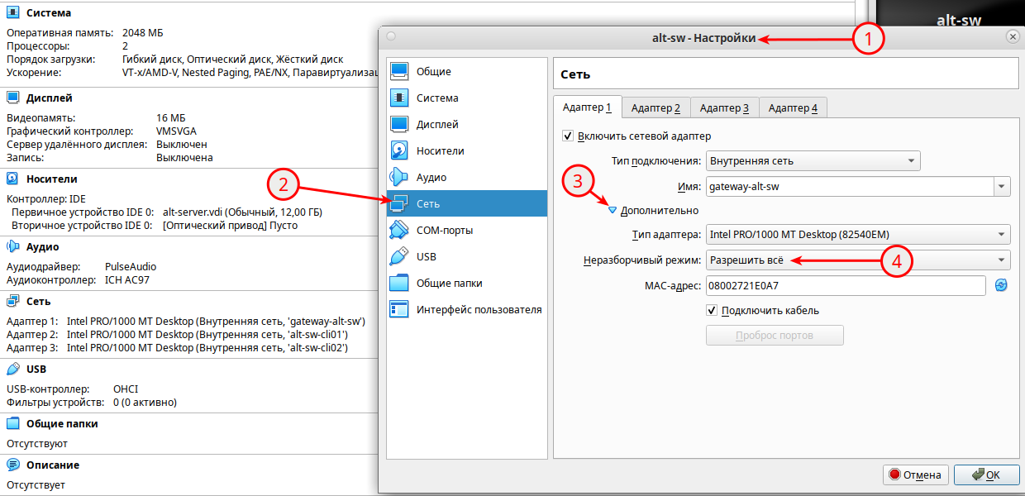

**Задача:**

Средствами сетевой подсистемы etcnet (по факту: набор скриптов над iproute2) сделать из ВМ - alt-sw коммутатор, для обеспечения связности между cli01 и cli02, а также с gateway

**Реализация:**

**alt-sw:**

* Задаём имя в соответствие с топологией:

hostnamectl set-hostname alt-sw; exec bash

* Смотрим информацию о сетевых интерфейсах:

ip -c --br a

* + Результат:

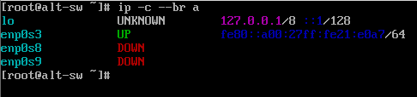

* Необходимо включить физические интерфейсы **enp0s8** ( в сторону cli01) и **enp0s9**(в сторону cli02):
  + так как enp0s3 - имеет статус **UP** - значит он как минимум имеет директорию в **/etc/net/ifaces/** а также описанный файл **options**, который можно взять за основу для двух других интерфейсов:

cp -r /etc/net/ifaces/enp0s3/ /etc/net/ifaces/enp0s8/

cp -r /etc/net/ifaces/enp0s3/ /etc/net/ifaces/enp0s9/

* Для применения изменения перезагружаем службу **network**:

systemctl restart network

* Проверяем:

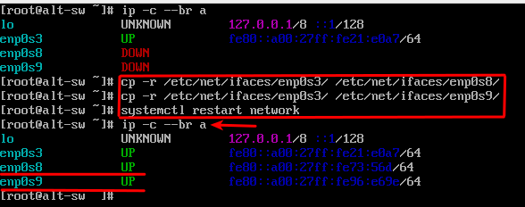

* Создаём директорию для мостового (bridge) интерфейса:

mkdir /etc/net/ifaces/br0

* Описываем файл **options** для мостового интерфейса:

vim /etc/net/ifaces/br0/options

* + содержимое должно быть следующее:

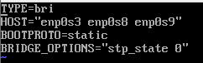

где:

**TYPE** - эта опция определяет тип интерфейса в данном случае **bri** - сокращение от bridge;

**HOST** - этой опции необходимо передать имена сетевых интерфейсов, которые должны быть помещены в данный мост (bridge);

**BOOTPROTO** - реализуем возможность задать IPv4 или IPv6 сетевые параметры на данный мостовой интерфейс, и не получит их автоматически ( параметр dhcp);

**BRIDGE_OPTIONS** - эта опция принимает дополнительные опции для мостового интерфейса

* Для применения изменения перезагружаем службу **network**:

systemctl restart network

* Проверяем:

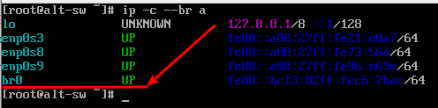

**Переходим на gateway для установки IPv4 адреса**

**gateway:**

* Задаём имя устройства в соответствие с топологией:

hostnamectl set-hostname gateway; exec bash

* Назначаем IPv4-адрес, который будет выступать в качестве шлюза по умолчанию для cli01 и cli02 в данной локальной сети:

echo "10.0.10.1/24" > /etc/net/ifaces/enp0s3/ipv4address

* Для применения изменения перезагружаем службу **network**:

systemctl restart network

* Проверяем:

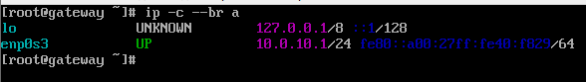

**Переходим на cli01 и cli02для установки сетевых параметров и проверки связности**

**cli01:**

* + открываем терминал - и переходим в режим суперпользователя:

su -

* + для наглядности задаём имя:

hostname cli01; exec bash

* + назначаем IPv4 - адрес в соответствие с топологией:

ip addr add 10.0.10.101/24 dev enp0s3

* + назначаем IPv4 - адрес шлюза по умолчанию:

ip route add 0.0.0.0/0 via 10.0.10.1

* + проверяем:

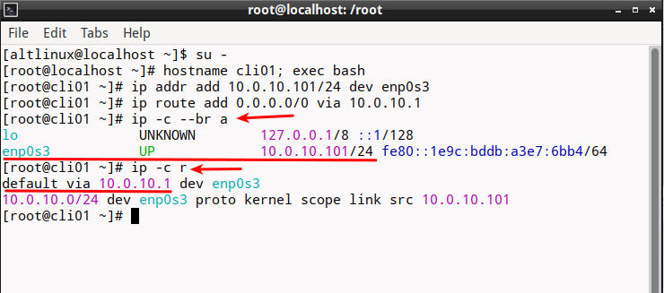

**cli02:**

* назначаем параметры аналогично **cli01**:
  + результат:

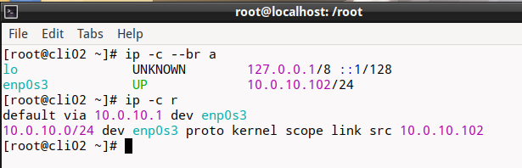

**Проверяем связность и работоспособность коммутатора alt-sw**

* связность между **cli01** и **сli02**:

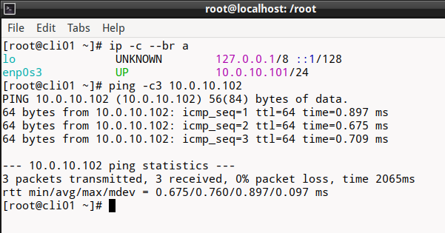

* связность между **cli02** и **сli01**:

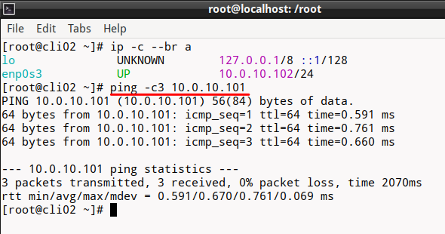

* связность с **gateway**:
  + cli01:

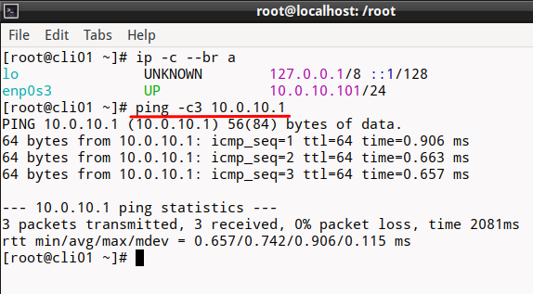

* + cli02:

